**Trombinoscope équipe Afac-Agroforesteries**

**(Septembre 2024)**

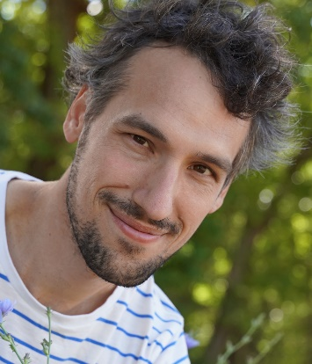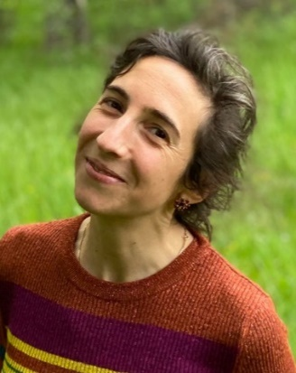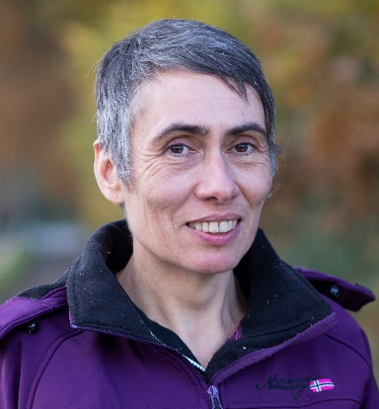

**Baptiste SANSON**

Responsable stratégie et projets

[baptiste.sanson@afac-agroforesteries.fr](mailto:%20baptiste.sanson@afac-agroforesteries.fr)

Tél : 06 07 19 72 99

**Paule POINTEREAU**

Responsable stratégie et projets

[paule.pointereau@afac-agroforesteries.fr](mailto:paule.pointereau@afac-agroforesteries.fr)

Tél : 06 79 25 61 37

**Catherine MORET**

Secrétaire générale et Responsable stratégie et projets

[catherine.moret@afac-agroforesteries.fr](mailto:%20catherine.moret@afac-agroforesteries.fr)

Tél : 06 75 27 67 52

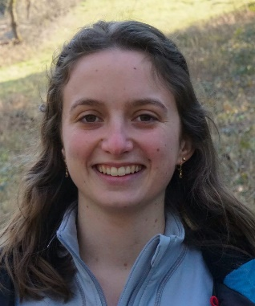

**Eléonore DEVRIESSE**

Alternante Label Haie

[eleonore.devriesse@afac-agroforesteries.fr](mailto:eleonore.devriesse@afac-agroforesteries.fr)

Tél : [0X](tel:06%2072%2032%2000%2026) XX XX XX XX

**Emma HOUPLAIN**

Chargée de projet Label Haie

[emma.houplain@afac-agroforesteries.fr](mailto:emma.houplain@afac-agroforesteries.fr)

[contact@labelhaie.fr](mailto:contact@labelhaie.fr)

Tél : 06 10 53 76 76

**Maxence BELLE**

Chargé de projet Label Haie

[maxence.belle@afac-agroforesteries.fr](mailto:maxence.belle@afac-agroforesteries.fr)

[contact@labelhaie.fr](mailto:contact@labelhaie.fr)

Tél : [06 48 19 76 81](tel:06%2048%2019%2076%2081)

**Andréa GOBILLARD**

Alternante gestion et animation du Fonds pour l’Arbre

[andrea.gobillard@afac-agroforesteries.fr](mailto:andrea.gobillard@afac-agroforesteries.fr)

Tél : [06 72 32 00 26](tel:06%2072%2032%2000%2026)

**Isaure QUILLIEN**

Chargée de programme et de mécénat du Fonds pour l’Arbre

[isaure.quillien@afac-agroforesteries.fr](mailto:isaure.quillien@afac-agroforesteries.fr)

Tél : 07 83 13 59 19

**Benjamin GOURLIN**

Chargé de projet accompagnement filière ligneuse Végétal local

[benjamin.gourlin@afac-agroforesteries.fr](mailto:benjamin.gourlin@afac-agroforesteries.fr)

Tél : [06 74 98 53 97](tel:06%2074%2098%2053%2097)

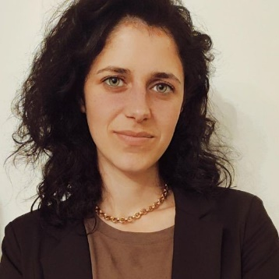

**Pierre-Yves LE BOT**

Chargé de gestion administrative, financière et d’aide au pilotage opérationnel

[pierre-yves.lebot@afac-agroforesteries.fr](mailto:pierre-yves.lebot@afac-agroforesteries.fr)

Tél : 07 66 17 76 38

**Benjamin MARTIN**

Géomaticien, programmateur gestionnaire base de données

[benjamin.martin@afac-agroforesteries.fr](mailto:benjamin.martin@afac-agroforesteries.fr)

Tél : 07 83 35 86 70

**Lauranne PILLE**

Géomaticienne, programmatrice gestionnaire base de données

[lauranne.pille@afac-agroforesteries.fr](mailto:lauranne.pille@afac-agroforesteries.fr)

Tél : 06 72 07 45 48

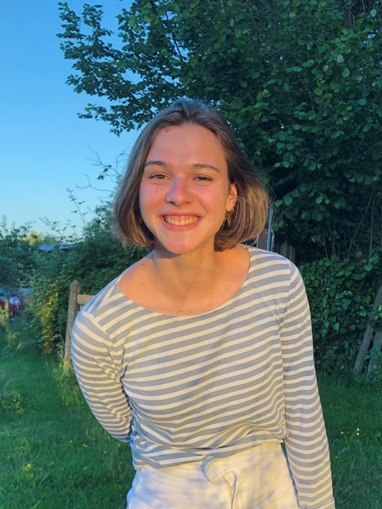

**Sarah MELOT**

Assistante communication

[sarah.melot@afac-agroforesteries.fr](mailto:sarah.melot@afac-agroforesteries.fr%20)

Tél : 06 87 83 09 30

**Maya VAVASSEUR**

Chargée de communication

[maya.vavasseur@afac-agroforesteries.fr](mailto:maya.vavasseur@afac-agroforesteries.fr)

Tél : 06 17 49 79 07

**Organisation de l’équipe**

**Répartition de la gestion des dossiers**

